LEGUMES SECS BIOLOGIQUES CULTIVES EN TERRITOIRE BIO ENGAGE
Répertorié en Collectivité pour la démarche : «MANGER BIO&LOCAL, LABELS ET TERROIRS «
Nous proposons des légumes secs type haricots : LINGOT / ROUGES / HARICOTS MAÏS …
Situé à POUSIUGUES BOUCOUE au cœur du SOUBESTRE dans le BEARN ( 35 kms au nord de PAU)
Produits disponibles courant Janvier 2018
Dans le cadre de la « BioCohérence » : préconisations de tournées programmées : mensuelles, trimestrielles… (respect environnement, trajets responsables, gain de temps, efficacité, prévisionnel stock, anticipation des besoins)
Certifié AGROCERT FR BIO 07
Maîtrise de l’hygiène et de la sécurité alimentaire des aliments : formation HACCP effectué au CFPPA de Montardon (juin 2017)

Tous les bienfaits des légumes secs
- Richesse en sels minéraux, en fer et surtout en magnésium
- Richesse en fibres donc confort digestif (7.34 g/100 g haricot rouge)
- Richesse en glucide donc de l’énergie
- Richesse en protéines végétales donc équilibre alimentaire
- Aliment maigre, pas de lipide donc bon pour la ligne !
ET EN PLUS !! :
- Aliment qui se cuisine très facilement et qui se prête à des recettes variées donc pas de monotonie dans la présentation et le goût des plats
- Aliment économique : entre 15 et 20 portions individuelles par kilo selon le plat préparé
- Produit avec DDM (date de durabilité minimum) étendue donc pas de problème de conservation
- l'ANSES ( Agence Nationale de Sécurité Sanitaire de l'Alimentation, de l'Environnement et du Travail) dans ces nouvelles préconisations nutritionnelles leurs donne une place de choix tout comme le PNNS (Programme National Nutrition Santé)
BONNE SANTE !!!
P’tites Idées Gourmandes
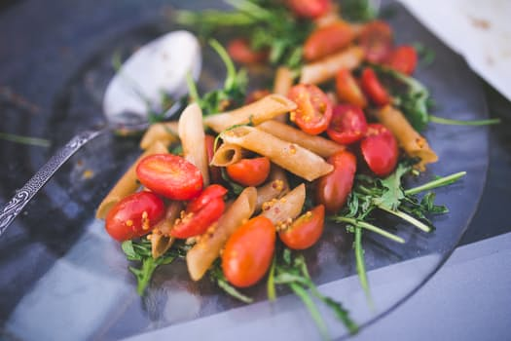
- Tiède en salade
- En soupe chaude ou froide
- En purée, houmous
- En association avec diverses céréales, légumes (plat complet)
- En galettes, en boulettes
- En versions sucrées
Comptez environ 50 grs par personne Trempage 12h ( par exemple la veille de la préparation pendant la nuit) Après rinçage, démarrez la cuisson à l’eau froide pour 30 mns à 1h selon le type de haricot , la préparation ( et le bicarbonate ! ). Saler en fin de cuisson
BON APPETIT !!!

TABLEAU TEMPS DE TREMPAGE ET CUISSON

LEGUMES SECS DUREE TREMPAGE DUREE CUISSON
- Haricots blancs 12 hrs 30 à 45 mns

- Haricots rouges 12 hrs 30 à 45 mns

- Flageolets 10 hrs 30 mns

- Haricots Maïs 12 hrs 30 à 45 mns

1 càc de bicarbonate pour environ 200 grs haricots secs, diminue la durée de cuisson, les rend plus digestes.

Introduire le BIO LOCAL en Restauration hors Domicile : collectivités, restauration administrative et d'entreprises...
Plusieurs Motivations :
- Proposer une alimentation issue des territoires et préservant l’environnement (qualité de l’eau, émission gaz effet de serre)
- Préserver la santé des consommateurs et des agriculteurs
- Contribuer à l’économie locale en passant des partenariats proches (circuits courts de proximité)
- Soutenir une agriculture s’inscrivant dans une économie sociale et solidaire
- Mettre en place une démarche de développement durable sur le territoire en mobilisant les Agendas 21+ Ambition Bio
- Limitation du gaspillage constatée
- Outil pédagogique pour les enfants
- Travail sur l’éducation alimentaire

Concernant le Plat Principal :
- Céréales Bio complètes ou semi-complètes = plus nourrissantes que les céréales raffinées (baisse possible des grammages)
- Viande Bio = moindre fonte à la cuisson car plus riche en matière sèche
- Cuissons lentes = meilleure rendement matière, économie d’énergies
- Diversification des apports protéiques pour ne pas dépasser les recommandations du GEMRCN (Groupement d’Etude des Marchés en Restauration Collective et de Nutrition) en redonnant une place aux protéines végétales.
Exemples : 5 grs de protéines = 25 grs de légumineuses cuites + une tranche de pain = 1 tranche de jambon (40grs) = 1 portion de fromage (30 grs)
A NOTER : dans le Plan Alimentaire, préconisé sur 20 repas consécutifs ( 4 semaines à 5 jours) on retrouve 10/20 repas avec légumes secs, féculents ou céréales seuls ou en mélange contenant au moins 50% de légumes secs, féculents ou céréales.

